**Statistiques spatiales et SIG (Système d’information géographique)**

Professeur : Arlette Antoni

Élève : Anaël Yahi

Date : 28/09/2021

**TD3**

Les sujets du cours sont disponibles ici : <https://moodle.univ-ubs.fr/course/view.php?id=2006>

Cocher l’extension Géoréférenceur GDAL

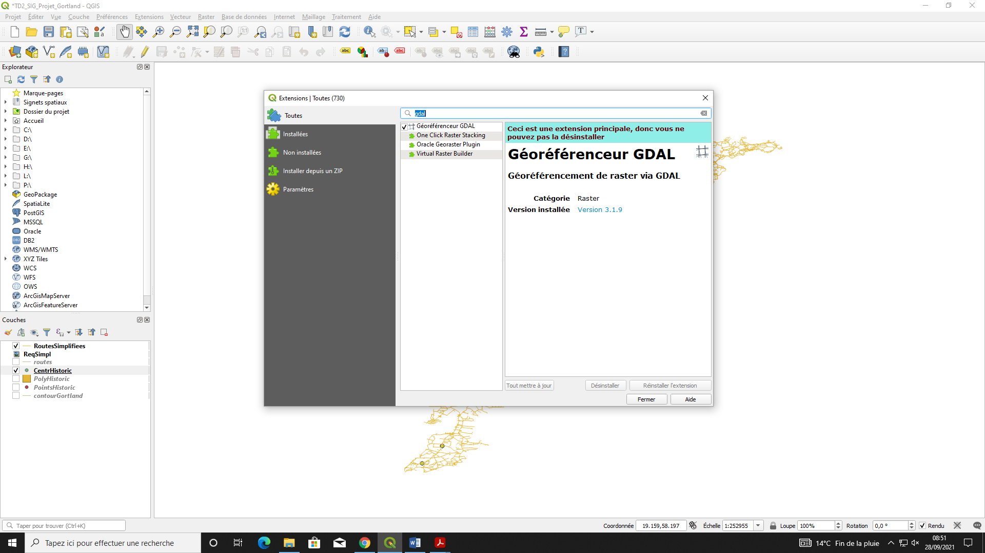

Ouvrir Raster => Géoréférenceur

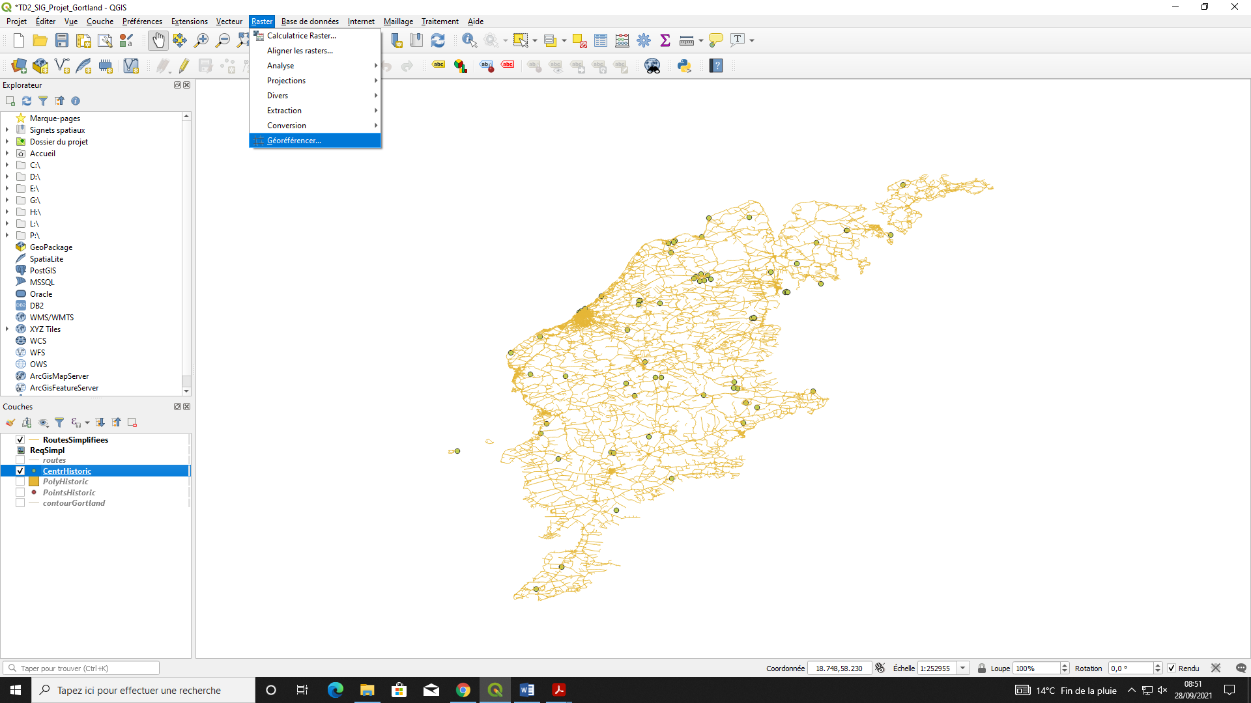

Fichier => Ouvrir un raster, sélectionner une image de la carte

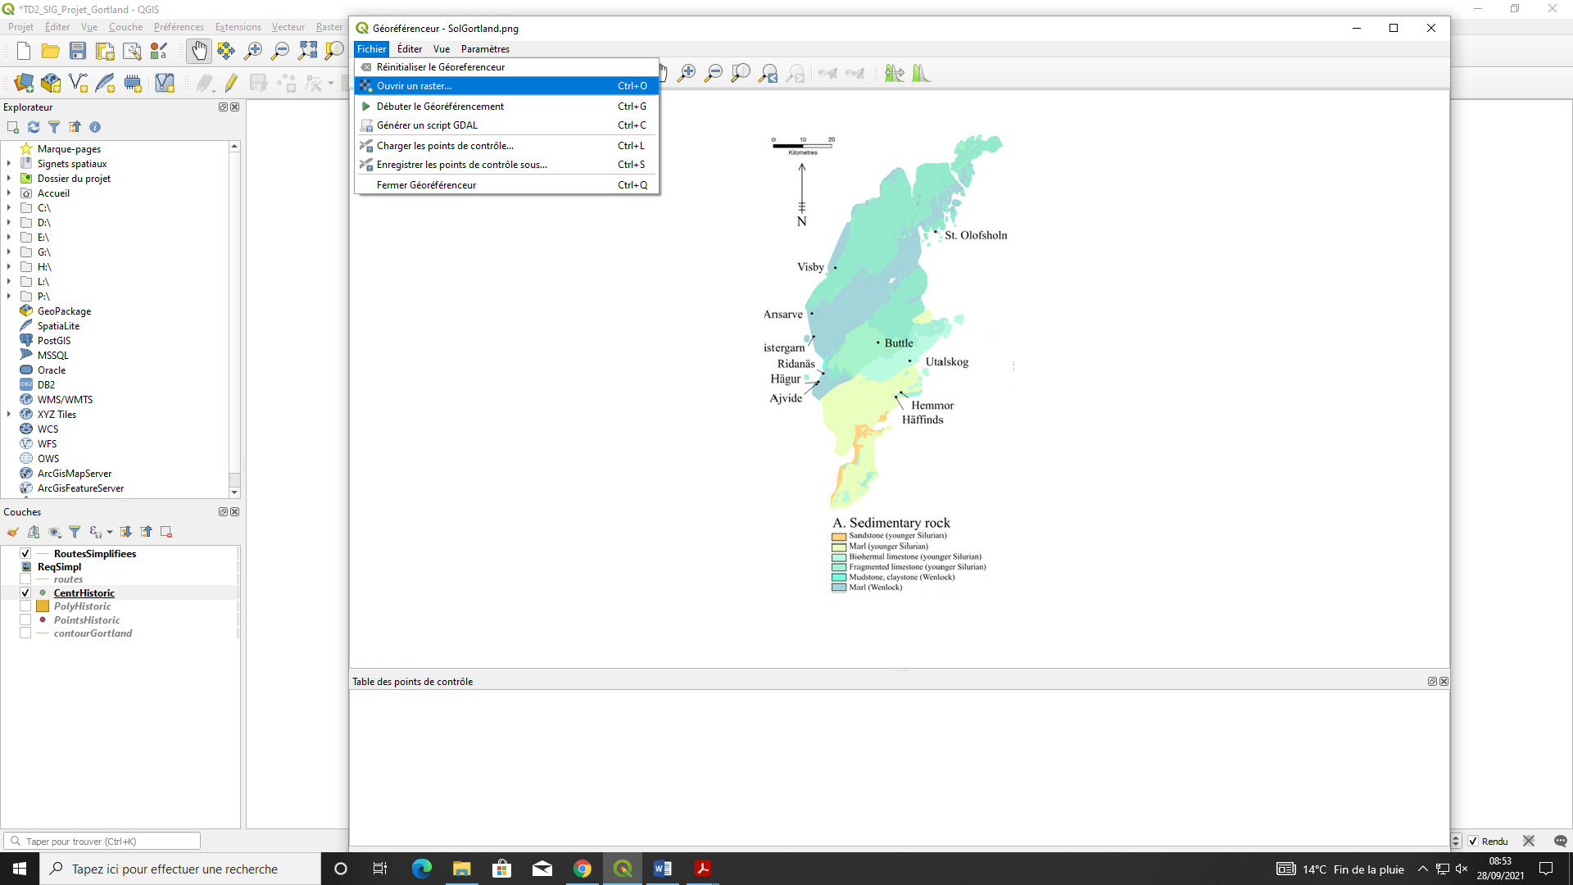

Ajouter point

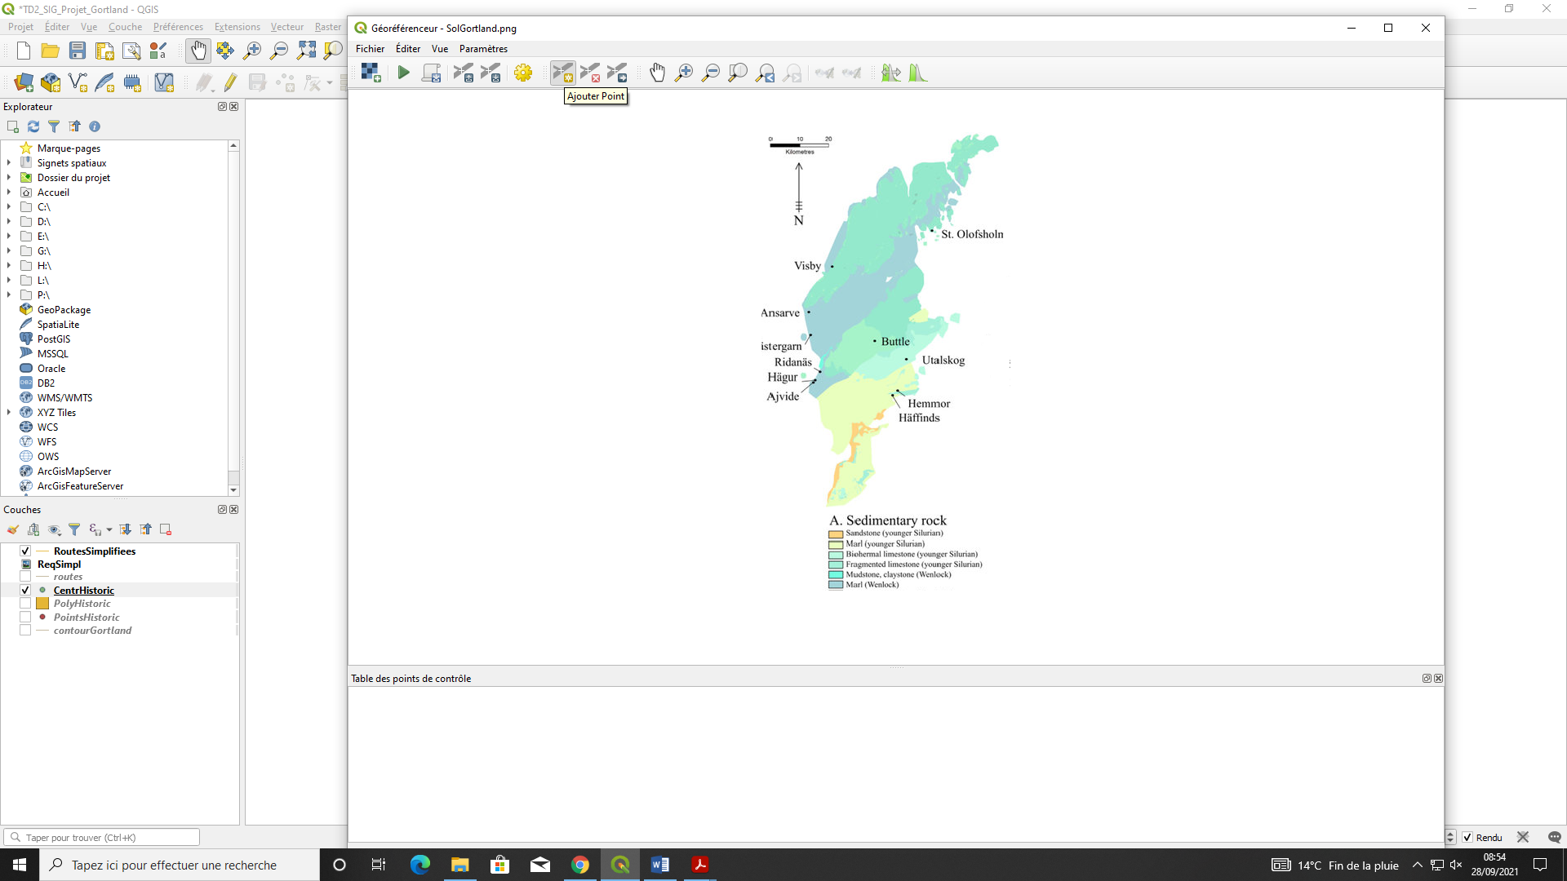

Clic gauche sur l’image, puis « Depuis le canevas de la carte », et clic gauche sur le point correspondant de la carte

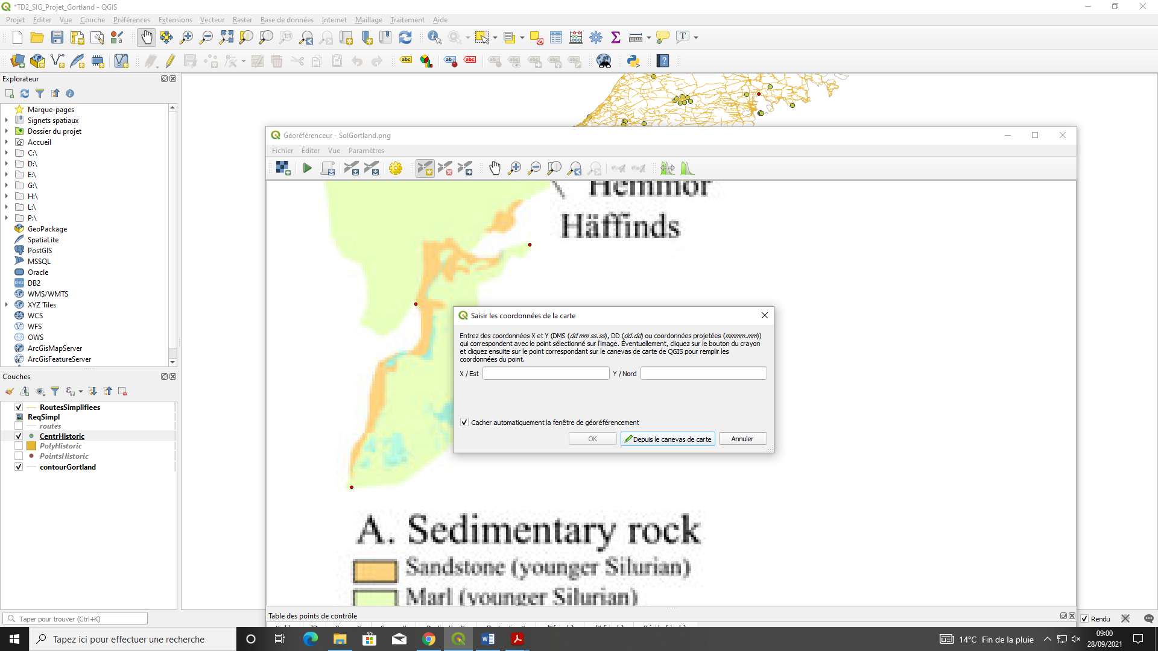

Puis « Débuter le géoréférencement de l’image » après quelques points (flèche verte)

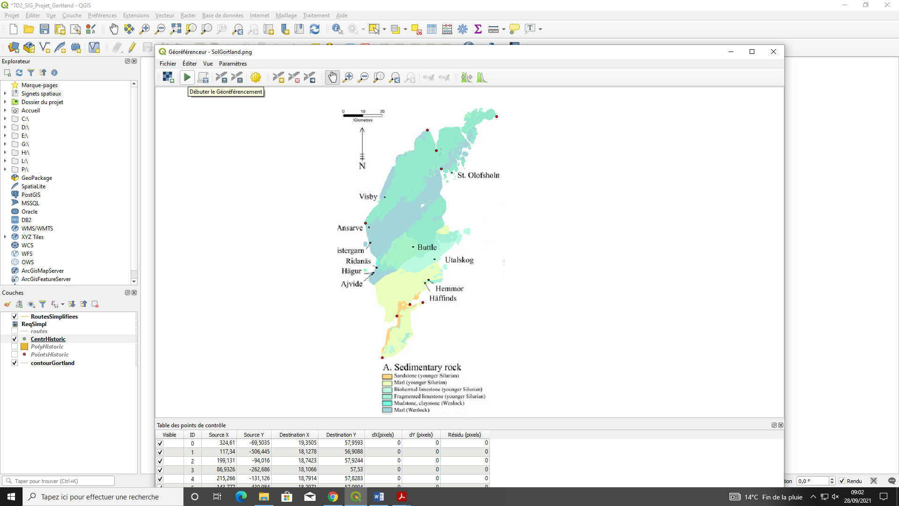

Sélectionner le type de transformation Polynomiale 2 et choisir le bon SCR

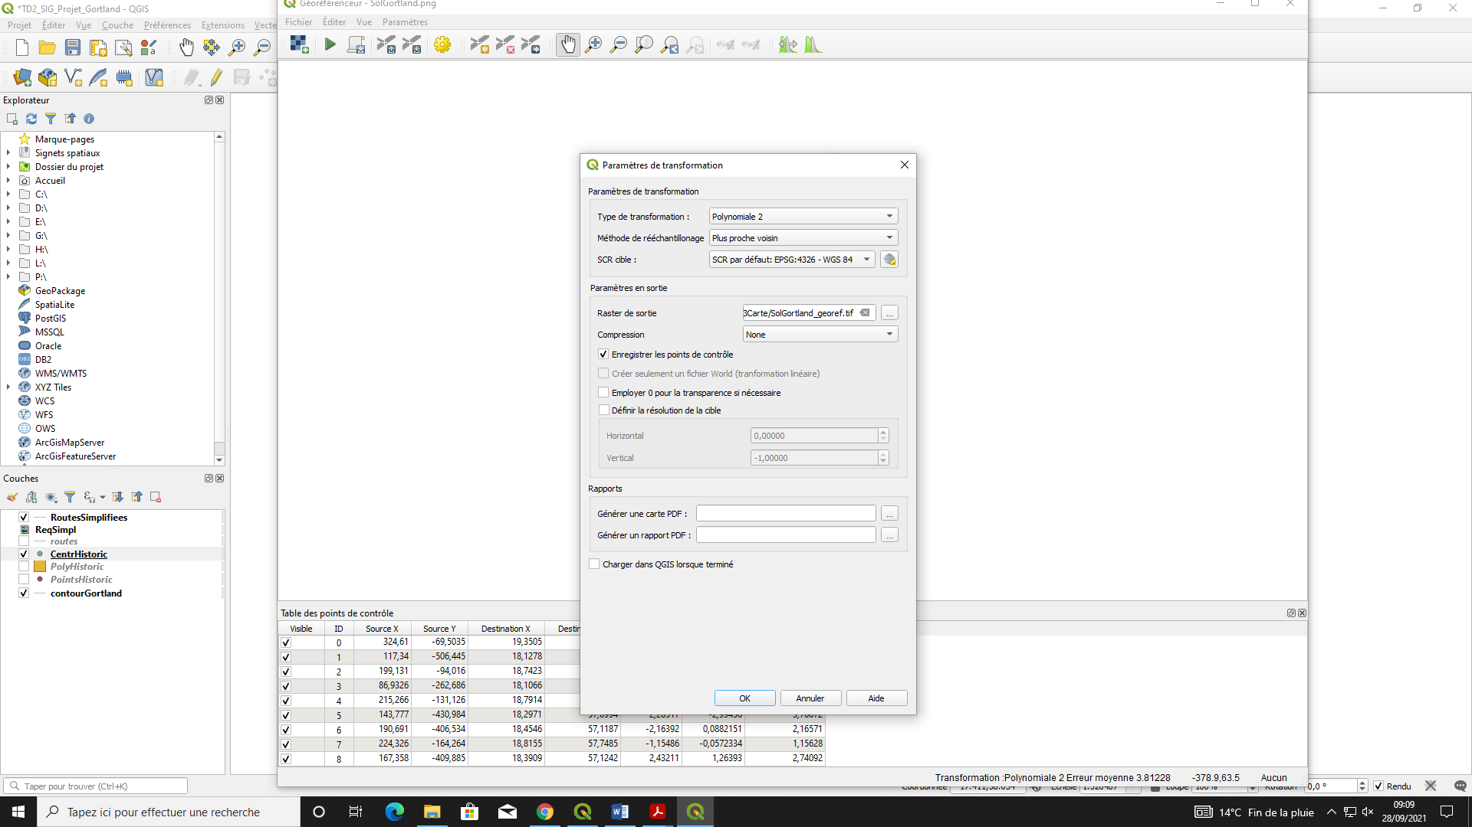

Explorateur => XYZ Tiles => OpenStreetMap

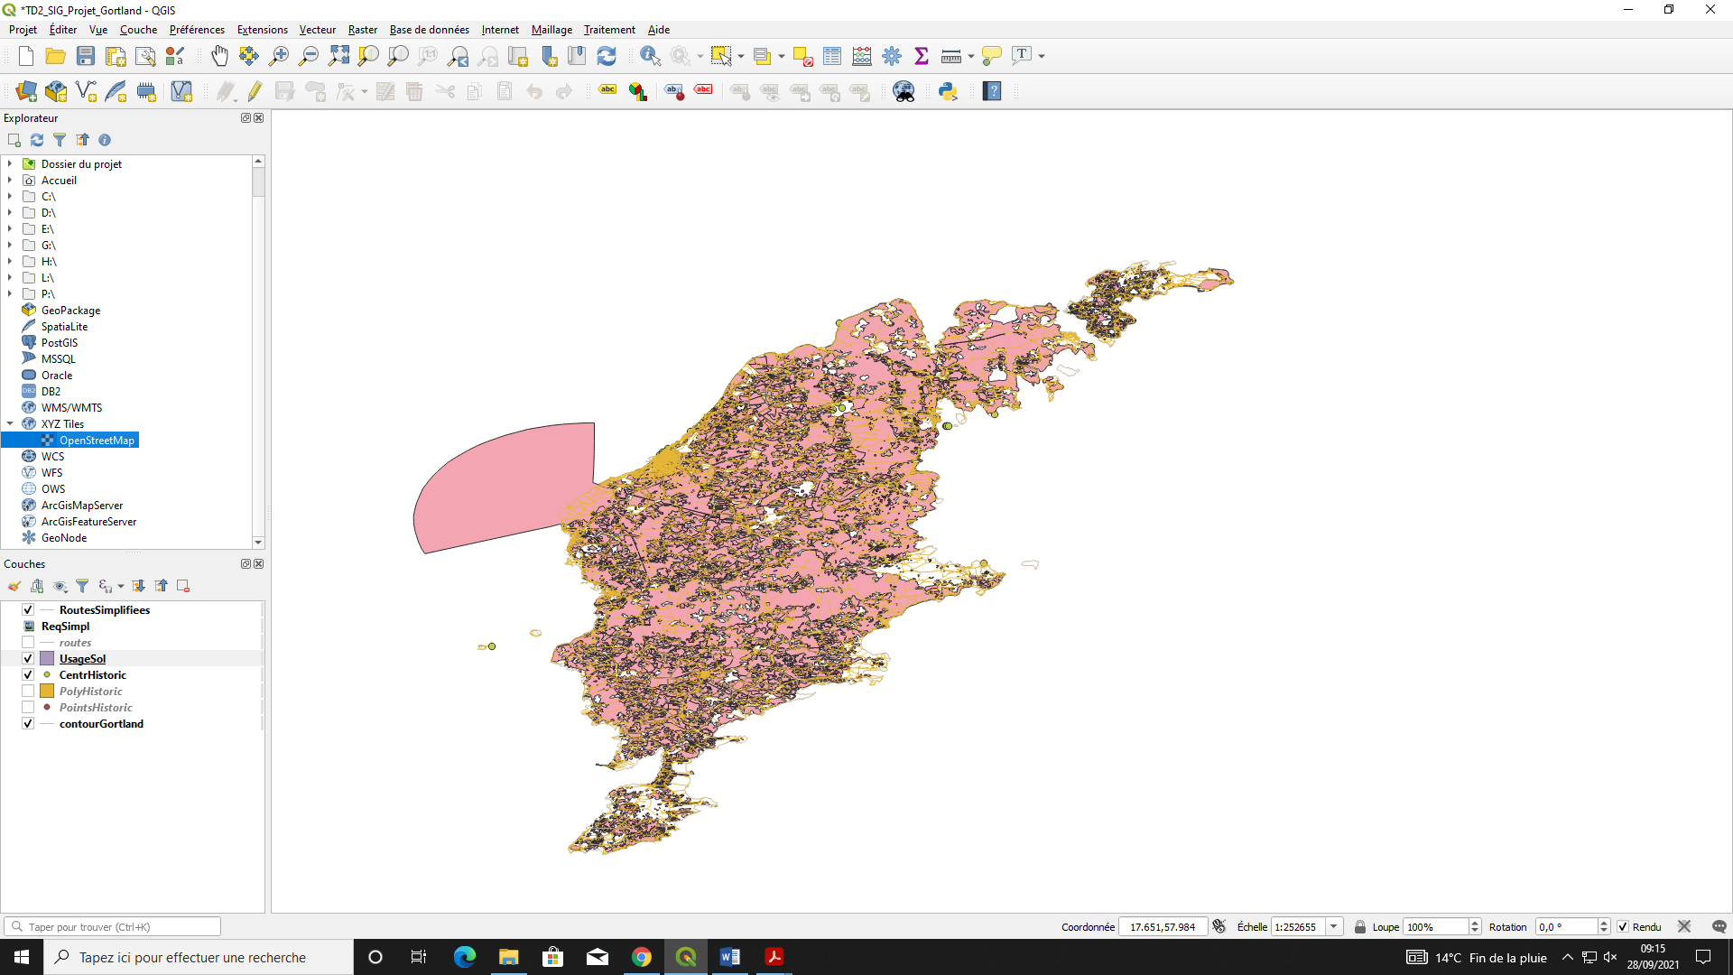

Si le fond est bleu : Projet => Propriétés => SCR => prendre le 4326

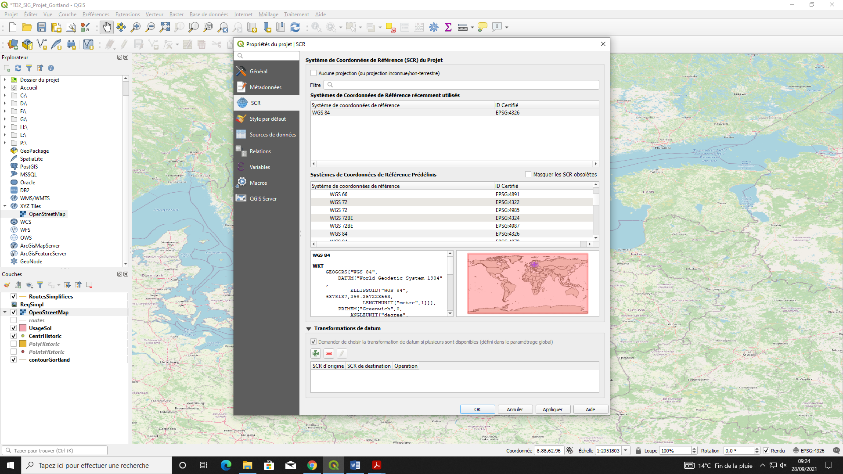

Installer QuickOSM

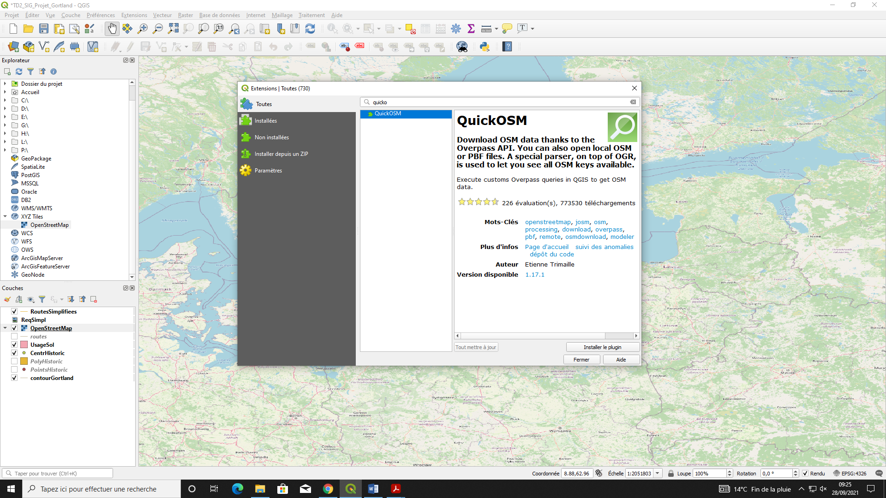

Vecteur => QuickOSM => QuickOSM

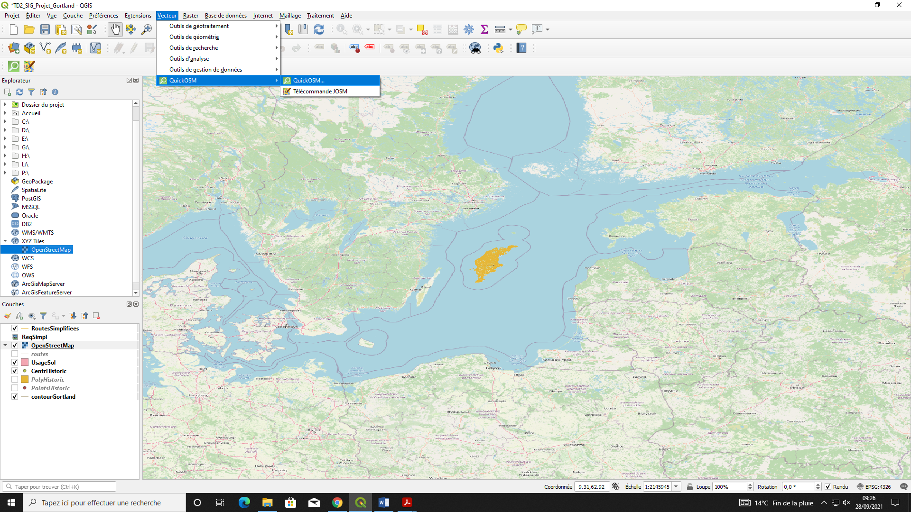

Clé : landuse, et sélectionner une des couches dans Emprise d’une couche, puis exécuter

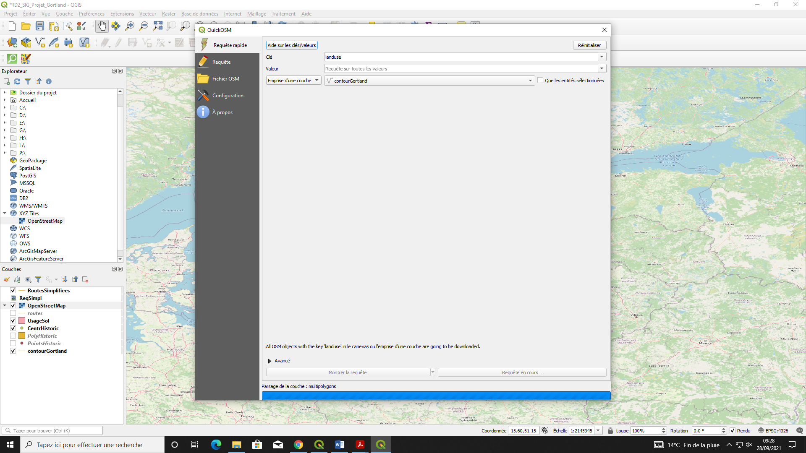

Récupérer URL d’autres maps depuis : <https://qastack.fr/gis/20191/adding-basemaps-from-google-or-bing-in-qgis>

A mettre dans XYZ Tiles

Pour indexer spatialement avant requêtes

